70 heuresMis à jour le mercredi 3 mars 2021

Ce projet a été mis à jour. Si vous avez commencé ce projet avant le 24/08/2020, vous pouvez soit continuer sur le projet initial, soit réaliser le nouveau projet. Vous pouvez télécharger l'énoncé de l'ancien projet [**ici**](https://s3-eu-west-1.amazonaws.com/course.oc-static.com/projects/DW_P3/08:20%20-%20Dynamisez%20une%20page%20web%20avec%20des%20animations%20CSS%20-%20OpenClassrooms.pdf).

Scénario

Vous venez d’être recruté chez Ohmyfood!, en tant que développeur junior. Félicitations !

Ohmyfood! est une jeune startup qui voudrait s'imposer sur le marché de la restauration. L'objectif est de développer un site 100% mobile qui répertorie les menus de restaurants gastronomiques. En plus des systèmes classiques de réservation, les clients pourront composer le menu de leur repas pour que les plats soient prêts à leur arrivée. Finis, les temps d'attente au restaurant !



Vous faites partie des 4 heureux élus qui ont la chance de travailler sur ce beau projet.

L’équipe se compose de :

* Paul, le CTO du futur site ;
* Fanny, l’UX designer recrutée pour mettre le site aux couleurs de Paris ;
* Anissa, commerciale chargée de démarcher les restaurants ;
* et vous, chargé du développement du site.

Anissa est en plein démarchage pour ce projet, auprès des restaurateurs. Elle vous interpelle à la machine à café :

Tu connais pas la nouvelle ? Tu te rappelles le responsable commercial de ton resto préféré ? J’ai réussi à le convaincre, avec 3 autres, de déposer leurs cartes en ligne ! Je t’envoie le dossier avec les 4 menus dans l’après-midi. À toi de jouer, maintenant !

Vous décidez alors, avec l’équipe, que le site contiendra 4 menus dans un premier temps. Voici le [brief](https://s3-eu-west-1.amazonaws.com/course.oc-static.com/projects/DW_P3/Brief%20cre%CC%81atif%20-%20Ohmyfood!.pdf) que vous établissez avec le CTO, Paul.

De retour à votre bureau, vous trouvez un post-it de Fanny.

Vous trouvez [les maquettes](https://s3-eu-west-1.amazonaws.com/course.oc-static.com/projects/DW_P3/Maquettes%20Ohmyfood.zip) du site dans votre boîte mail, envoyées par Fanny.

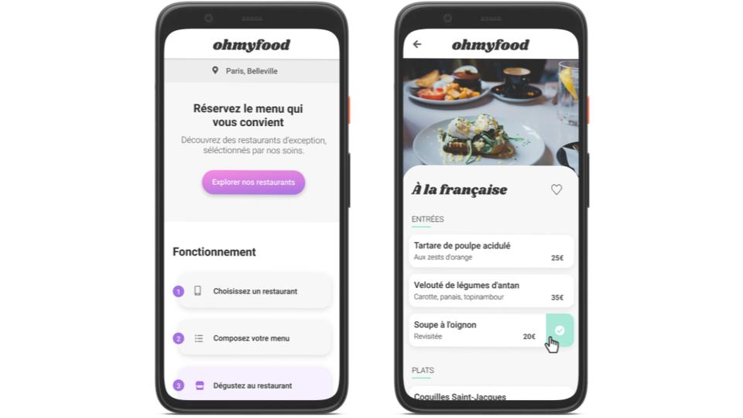

Vous avez désormais tous les éléments pour construire ce site mobile. Vous vous lancez dans cette nouvelle aventure !

Livrables

* Un **lien** vers votre repository **GitHub**
* Un **lien** vers la **page web** du site

L'intégration d'images issues des maquettes ne sera pas acceptée : vous devez recréer les éléments de zéro (titres, texte...).

Pour faciliter votre passage au jury, déposez sur la plateforme, dans un dossier nommé “*P3_nom_prenom*”, tous les livrables du projet. Chaque livrable doit être nommé avec le numéro du projet et selon l'ordre dans lequel il apparaît, par exemple “*P3_01_lienGithub*”, “*P3_02_lienpageweb*”, et ainsi de suite.

Le repo GitHub doit être nommé avec la convention suivante : Nomcomplet_#_Datedémarrage. Le # correspond au numéro du projet sur le parcours et la date doit être au format jjmmaaaa. Par exemple, FrancoisLenotre_3_05032020.

Une question sur ce projet et votre mentor n’est pas disponible ? Rendez-vous sur le post Workplace dédié aux questions sur ce projet. **Le lien est disponible dans l’onglet Ressources du projet**. Un mentor est disponible pour répondre à vos questions. Une fois par semaine, ce même mentor organisera une session live d'une heure sur Workplace pour répondre à vos questions en direct.

Soutenance

La soutenance, d'une durée de 30 minutes,  se déroule en 3 étapes :

1. Dans un premier temps, un évaluateur jouera le rôle de Paul, votre CTO. Vous lui expliquerez vos choix techniques concernant la conception du site. (15 minutes)
2. Dans un deuxième temps, vous répondrez aux questions de Paul pendant 5 à 10 minutes.
3. Enfin, votre évaluateur reprendra pleinement son rôle d’évaluateur pendant 5 minutes pour que vous puissiez débriefer ensemble.

**Compétences évaluées**

• Mettre en œuvre des effets CSS graphiques avancés

• Mettre en place une structure de navigation pour un site web

• Assurer la cohérence graphique d'un site web